9.ПРАВИЛА ХРАНЕНИЯ.
9.1. Хранить нутромер индикаторный в футляре, в сухом отапливаемом помещении при температуре воздуха от +5 до +40˚С и относительной влажности не более 80% при температуре +20˚С.
9.2. При длительном хранении изделия, во избежание возникновения коррозии помимо смазки нутромера индикаторного маслом, его необходимо завернуть в бумагу с водоотталкивающей пропиткой.
9.3. Воздух в помещении не должен содержать примесей агрессивных паров и газов.
10. МЕТОДЫ И СРЕДСТВА ПОВЕРКИ
10.1. Поверка (калибровка) нутромера индикаторного производиться методами и средствами, в соответствии с ГОСТ 8113 и МИ 1384.10.2.
10.2. Межповерочный интервал устанавливается потребителем, в зависимости от интенсивности эксплуатации нутромера индикаторного.

11. СВЕДЕНИЯ О КОНСЕРВАЦИИ
11.1. Нутромер индикаторный подвергнут консервации в соответствии
со стандартами изготовителя. Наименование и марка консерванта – масло консервационное К-17 (аналог).
11.2. Срок хранения прибора без переконсервации – 2 года, при условии хранения в условиях по ГОСТ 15150-69.

12. ГАРАНТИЙНЫЕ ОБЯЗАТЕЛЬСТВА
Гарантийный срок эксплуатации изделия – 6 месяцев, со дня продажи (получения покупателем) прибора, при условии соблюдения потребителем правил хранения и эксплуатации прибора.

Дата продажи: «___» __________ 20___ г.

Представитель продавца: ___________________
(подпись)

Представитель покупателя: __________________
(подпись)

ТЕХНИЧЕСКИЙ ПАСПОРТ

на

НУТРОМЕР ИНДИКАТОРНЫЙ
рычажный

ISO 9002

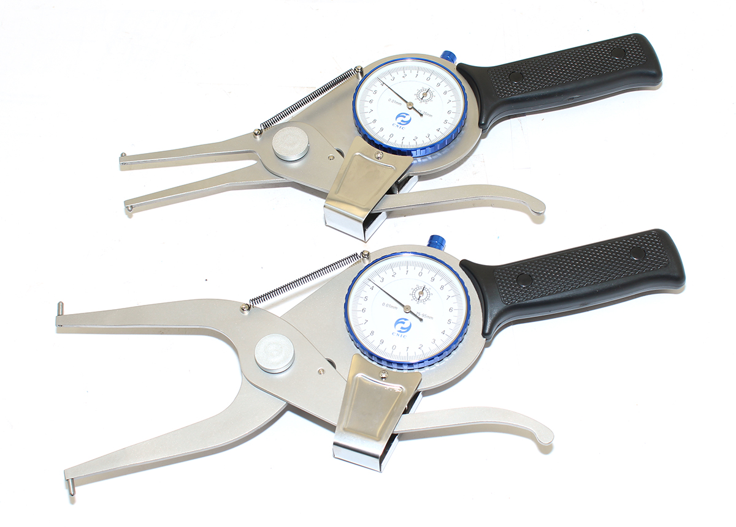

1. НАЗНАЧЕНИЕ
1.1. Нутромеры индикаторные рычажные применяют для измерения внутренних размеров методом сравнения с двухточечной схемой измерения. Подходят для измерения сквозных, глухих отверстий, пазов и канавок.

2. ТЕХНИЧЕСКИЕ ХАРАКТЕРИСТИКИ
Нутромер индикаторный изготавливается из углеродистой или нержавеющей стали.

3. УСЛОВИЯ ЭКСПЛУАТАЦИИ
3.1. Температура рабочего пространства в процессе измерения должна быть (20±15)˚С.
3.2. Относительная влажность воздуха не более 80% при температуре 20˚С.
3.3. Содержание в окружающей среде агрессивных газов и паров не допускается.
4. КОМПЛЕКТНОСТЬ
В комплект входят:
- нутромер индикаторный;
- футляр;
- паспорт.

5. УСТРОЙСТВО И ПРИНЦИП РАБОТЫ
5.1. Нутромер индикаторный - измерительный прибор, применяемый для измерения линейных размеров контактным методом. Вид измерений – абсолютный.
5.2. Нутромер индикаторный состоит из неподвижной рамки 1 с рукояткой, подвижной рамки 2 с рычагом, которая прижимается к неподвижной с помощью возвращающей пружины 3. К неподвижной рамке прикреплен индикатор часового типа 4.

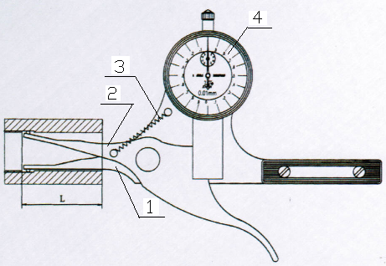
Рис.1. Нутромер индикаторный

При отжатии подвижной рамки (2), выступ подвижной рамки перемещает стержень индикатора. Перемещение измерительного стержня преобразуется зубчатым механизмом измерительной головки часового типа в перемещение стрелки измерительной головки (4). Отсчет снимается со шкал головки: основной и вспомогательной.

6. УКАЗАНИЕ МЕР БЕЗОПАСНОСТИ
Во избежание травматизма не проводить измерения на ходу станка и при вращении измеряемой детали.

7. ПОДГОТОВКА К РАБОТЕ
7.1. Ознакомиться перед началом работы с паспортом на нутромер индикаторный.
7.2. Протереть нутромер индикаторный, удалить смазку ветошью, смоченной в бензине (особенно тщательно с измерительных поверхностей), насухо протереть тканью.
7.3. Проверить установку на ноль. При необходимости, привести прибор к нулевой точке, настроив отсчетное устройство по эталонным концевым мерам.

8. ПОРЯДОК РАБОТЫ И ТЕХНИЧЕСКОЕ ОБСЛУЖИВАНИЕ
8.1. В процессе работы и по окончании ее протирать индикаторный нутромер салфеткой, смоченной в водно-щелочном растворе СОЖ, а затем насухо чистой салфеткой.
8.2. По окончании работы нанести на поверхности нутромера индикаторного тонкий слой любого технического масла и поместить в футляр.
8.3. В процессе эксплуатации не допускать грубых ударов или падения во избежание изгибов и других повреждений, царапин на измерительных поверхностях, трения измерительных поверхностей об контролируемую деталь.

